forrás: https://www.szekesfehervar.hu/sokezer-fehervari-diaknak-csongetnek-be-holnap-reggel-1157-kisdiak-kezdi-az-elsot-a-varosban

2021.08.31.

SOKEZER FEHÉRVÁRI DIÁKNAK CSÖNGETTEK BE SZERDÁN REGGEL – 1157 KISDIÁK KEZDI AZ ELSŐT A VÁROSBAN
Az elmúlt tanévben fennállásának 100. évfordulóját ünneplő Székesfehérvári II. Rákóczi Ferenc Magyar-Angol Két Tanítási Nyelvű Általános Iskolában volt kedden a Városi Tanévnyitó Ünnepség. Szeptember elsején a város általános iskoláiban 1157 kisdiák kezdi az első osztályt. Fehérvár polgármestere a tanévnyitón kiemelte, hogy „mindent megteszünk annak érdekében, hogy a tanév nyugodtan és a fiatalok épülésére szolgáljon bármely fehérvári köznevelési intézményben.”

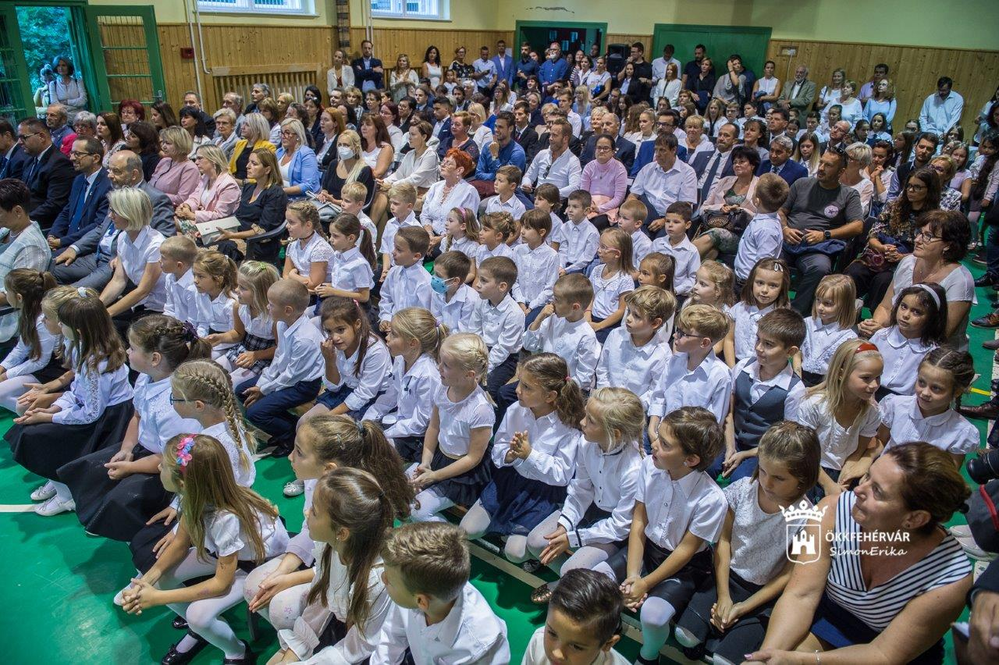
Az elmúlt másfél év talán egy kicsit rádöbbentett bennünket arra is, hogy mennyire fontos az évnyitón találkozni egymással, beszélgetni és jelenléti oktatással elindítani a tanévet – hangsúlyozta Cser-Palkovics András polgármester. Mint mondta 1157 elsős kisdiák kezdi meg a tanulmányait a város általános iskoláiban és sok ezer diák kezdi el az új tanévet szeptember elsejétől a városban. „Azt látom édesapaként is, hogy egy kicsit siratjuk a nyarat és az ezzel járó szabadságot, a másik pedig, hogy örülünk a találkozásoknak, örülünk a barátságoknak. Talán ez utóbbi felértékelődött az elmúlt másfél évben. Bízom abban, hogy a most induló tanév sokkal többet fog adni a találkozásokból, mint az előző.”
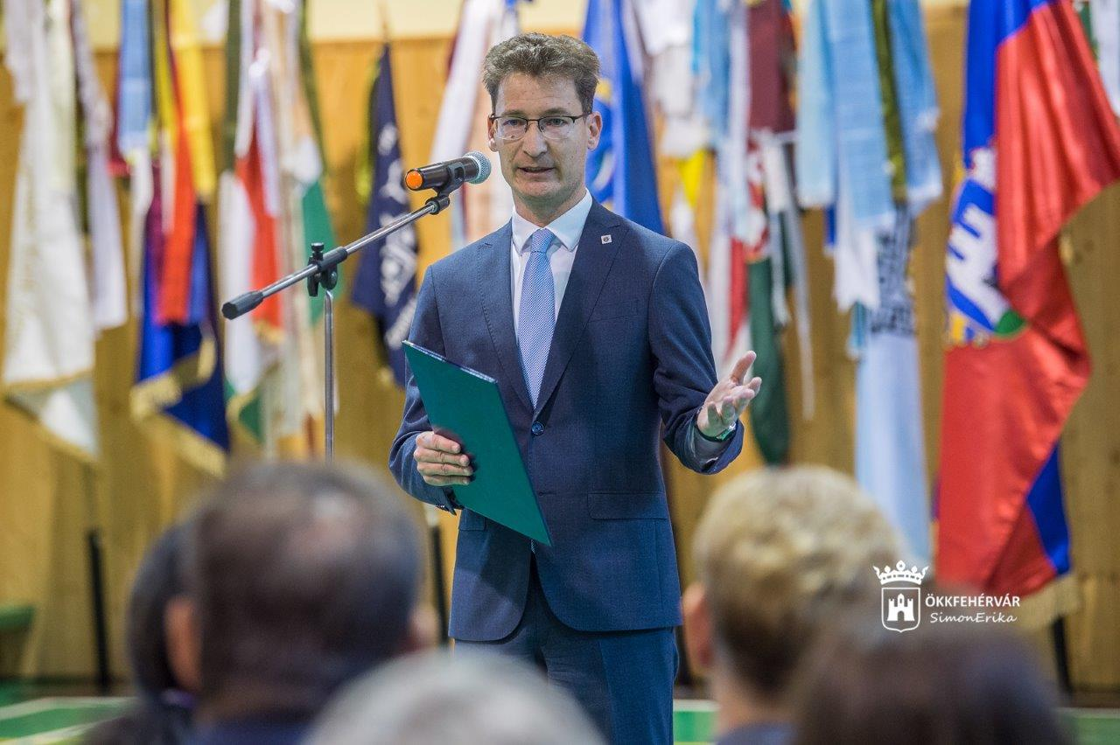
Arról is beszélt, hogy a tudás, az érzelmek, a barátságok, a szerelmek is legyenek ott a tanévben és azok a dolgok, amik elvezetnek bennünket ahhoz, hogy a fiatalok megtalálják majd azt a hivatást, amiben boldog felnőttkoruk lesz. Fehérvár polgármestere megköszönte a pedagógusok elmúlt másfél éves kiemelkedő munkáját, „mely nem volt egyáltalán könnyű, hiszen olyan dolgot kellett tenni, amire nem volt felkészülve senki és sikerült a körülményekhez képest a lehető legjobban megoldani a helyzetet. A szülőknek sem volt egyszerű az elmúlt másfél év, amiről sokat tudnánk mesélni egymásnak, de sokat is tanultunk belőle.”
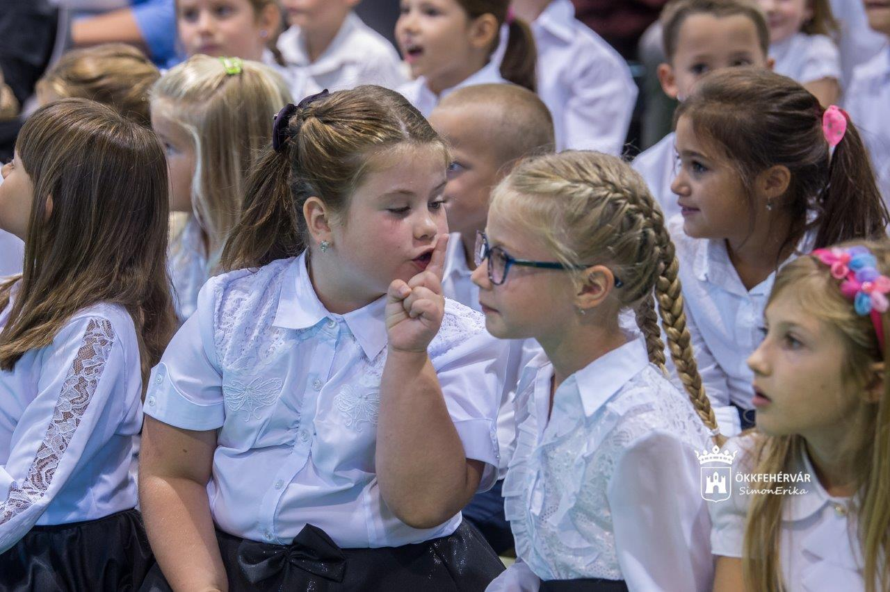
Vár tanévnyitó ünnepség a száz éves Rákócziban
Iskolák nélkül nem elképzelhető a város
Mindent megteszünk annak érdekében, hogy ez a tanév nyugodtan és a fiatalok épülésére szolgáljon bármely fehérvári köznevelési intézményben. A Rákóczi a századik születésnapját ünnepelte, mely egy ezer éves város történetében is komoly idő.
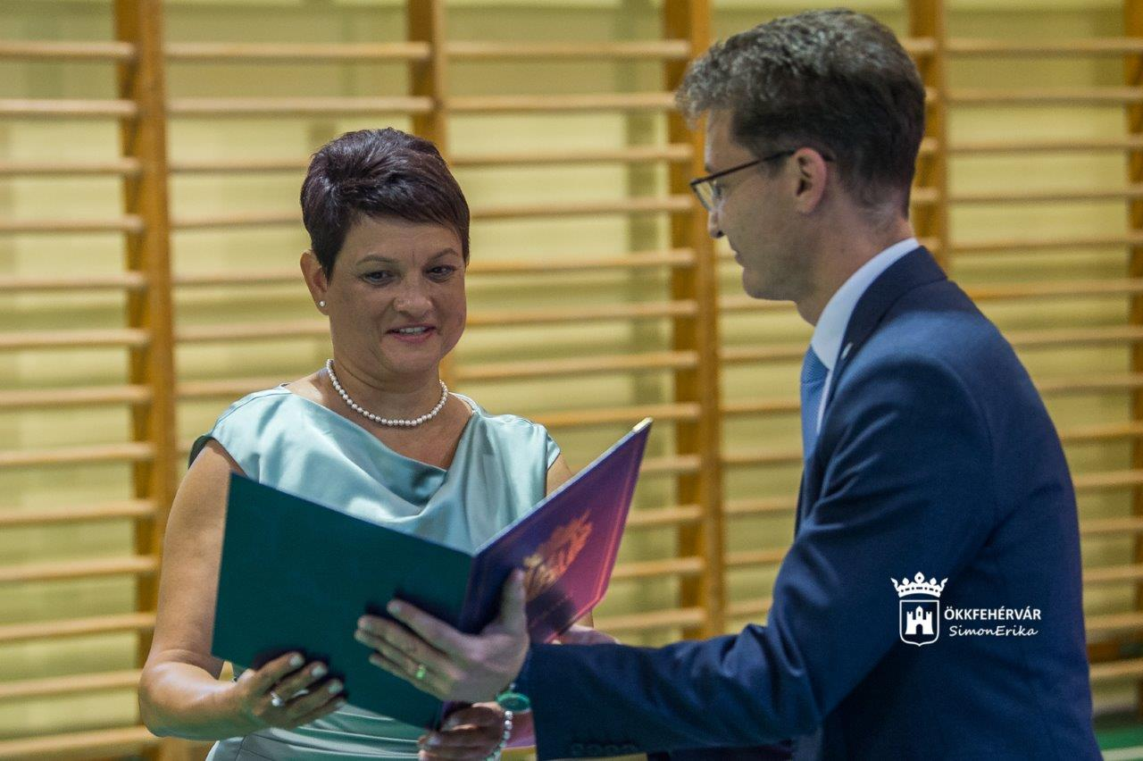
A jeles évforduló alkalmából Cser-Palkovics András polgármester emléklapot adott át Kövecses Csillának a Székesfehérvári II. Rákóczi Ferenc Magyar-Angol Két Tanítási Nyelvű Általános Iskola igazgatójának.
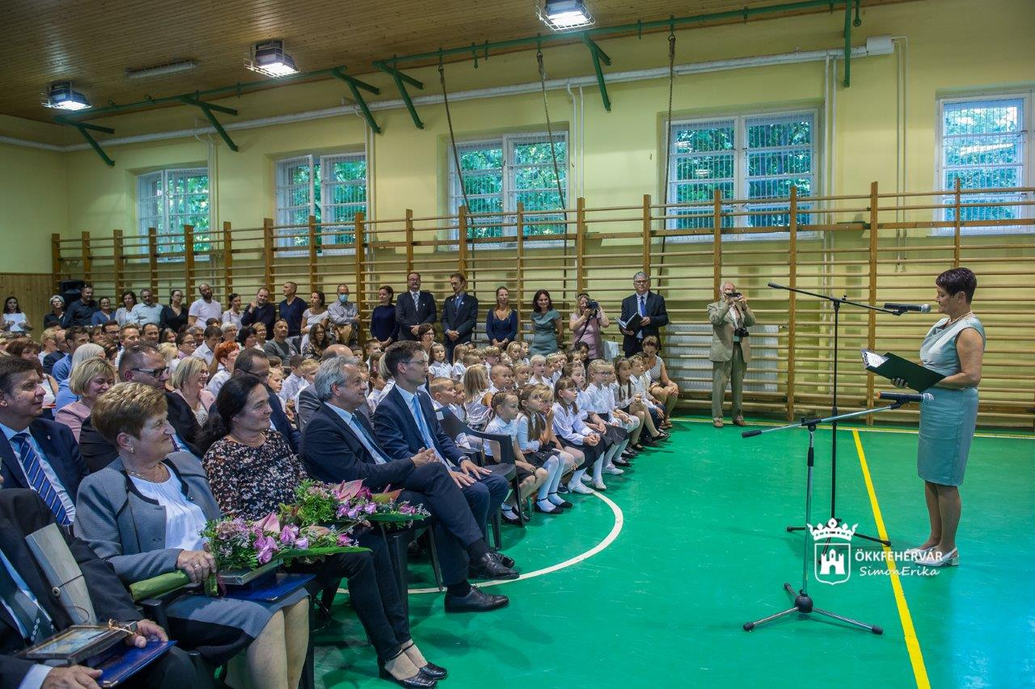
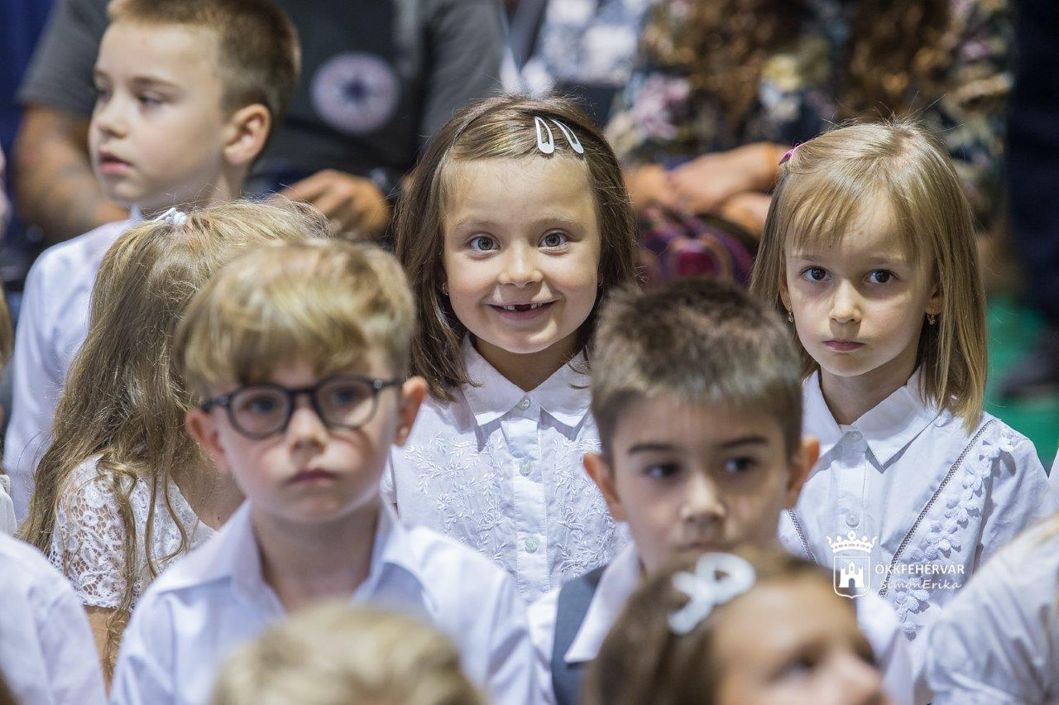
A városi tanévnyitón Vargha Tamás Székesfehérvár országgyűlési képviselője, Mészáros Attila és Lehrner Zsolt alpolgármesterek, Török Szabolcs tankerületi igazgató, Szépné
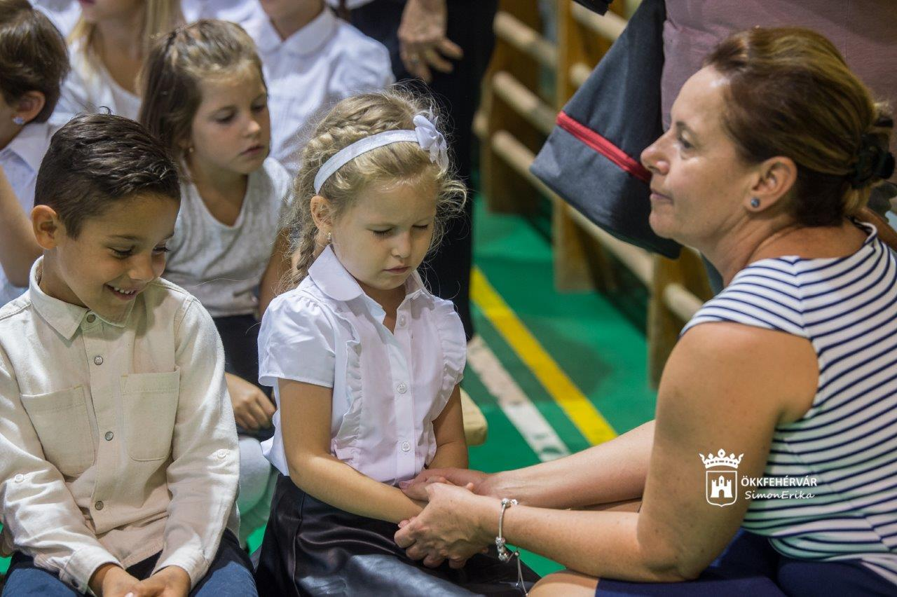

Holczer Piroska a Székesfehérvári Szakképzési Centrum főigazgatója, Kulcsár Szilvia a Székesfehérvári Szakképzési Centrum kancellárja, Sipos Imre az Oktatási Hivatal elnökhelyettese is ott volt.
